La semaine en 7 graphiques
26 octobre 2026

----------------------------------------------------------------------------------------------

Graphique n° 1 : La facture de la dette de l’IA devient un problème pour les valeurs technologiques

Ce graphique suit les credit default swaps (CDS) à cinq ans : le coût de l’assurance contre le défaut de paiement de la dette des entreprises. Des courbes en hausse traduisent une inquiétude croissante quant à leur solvabilité.

Le spread d’Oracle approche les 300 points de base, soit environ 300 000 $ par an pour assurer 10 millions de dollars de dette. SpaceX et Broadcom affichent également de fortes hausses.

Les investisseurs se demandent si les revenus futurs de l’IA justifieront les dépenses colossales engagées aujourd’hui dans les puces, les centres de données et l’énergie.

Cette incertitude pèse sur les actions par trois canaux :
- Financement : la hausse des coûts d’emprunt réduit le rendement potentiel des investissements.
- Valorisations : les dépenses massives absorbent la trésorerie, tandis que l’incertitude sur les bénéfices incite les investisseurs à appliquer des multiples de résultats plus faibles.
- Contagion : les tensions financières chez les opérateurs de cloud pourraient ralentir les commandes adressées aux fabricants de puces et aux fournisseurs d’infrastructures.

Les leaders de l’IA pesant lourd dans l’indice Nasdaq, ces inquiétudes amplifient les baisses de l’indice.

La hausse des spreads de CDS reflète l’anxiété du marché et peut la renforcer. Elle ne signifie pas pour autant que des défauts sont imminents et n’explique pas à elle seule la récente vague de ventes.

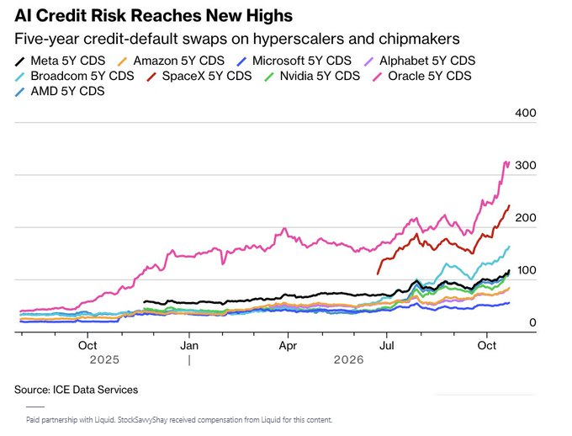

Source : Bloomberg

Graphique n° 2 : Le plus grand fonds souverain du monde enregistre une perte de 30 milliards de dollars après les turbulences sur le marché obligataire

Malgré des gains sur les actions, le fonds souverain norvégien a enregistré une perte de 30 milliards de dollars au troisième trimestre, en raison du repli des obligations et de la vigueur de la couronne norvégienne.

📉 Le plus grand fonds souverain du monde a annoncé une perte de 278 milliards de couronnes norvégiennes au troisième trimestre, la hausse des taux d’intérêt ayant pesé sur ses placements obligataires.

Avec un portefeuille évalué à environ 2 300 milliards de dollars, ces résultats montrent à quel point les mouvements du marché obligataire peuvent ébranler même les plus grands investisseurs institutionnels du monde.

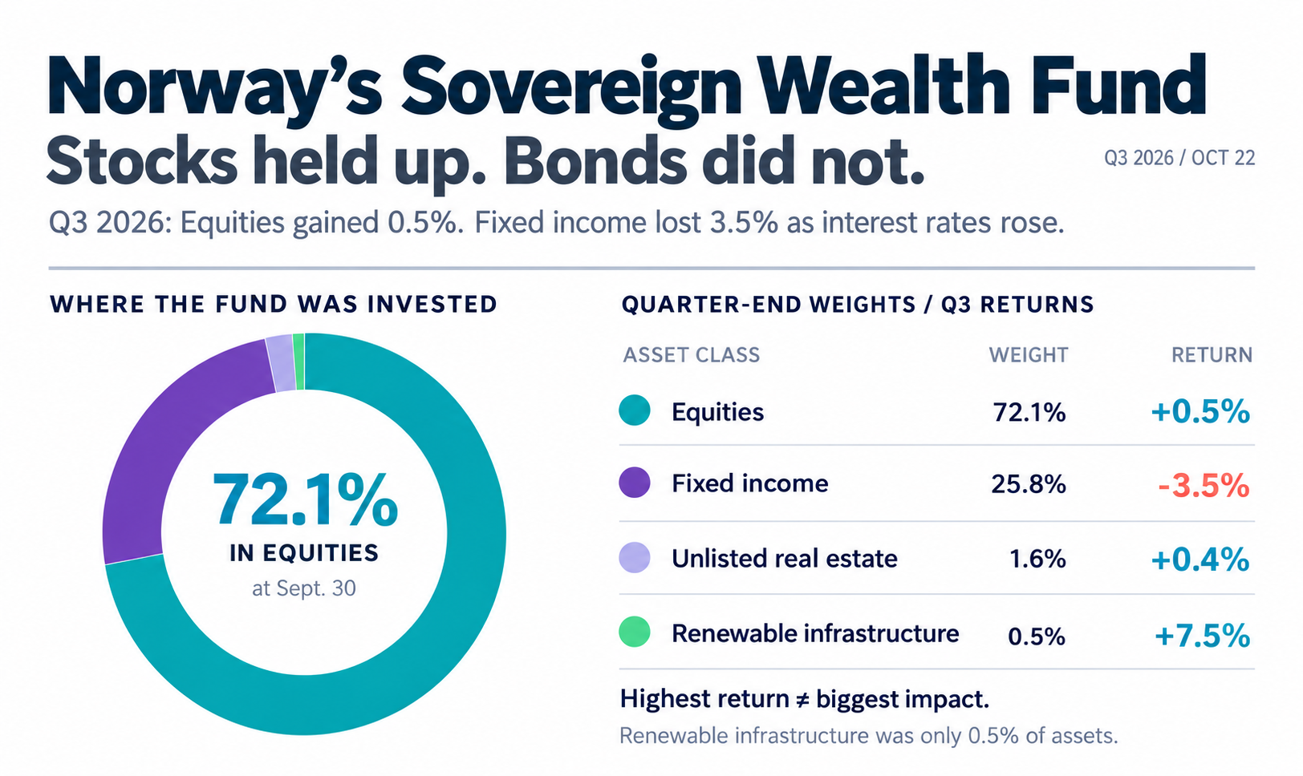

Source : AInvest Wire

Graphique n° 3 : Le problème de la dette française n’a pas de responsable politique unique

Des décennies de dérapages budgétaires ont poussé la dette vers 120 % du PIB.

Désormais, l’arithmétique se resserre : hausse des taux → hausse de la charge d’intérêts → creusement des déficits → alourdissement de la dette.

Une croissance modeste rend ce cercle plus difficile à briser. Les réformes se heurtent à une résistance farouche. L’instabilité politique complique tout assainissement durable.

Le modèle économique français est soumis à une épreuve plus rude à mesure que les coûts d’emprunt augmentent et que la dette s’accumule.

La question dépasse Paris : la France peut-elle assainir ses finances avant que la pression des marchés ne transforme un problème budgétaire national en crise de la zone euro ?

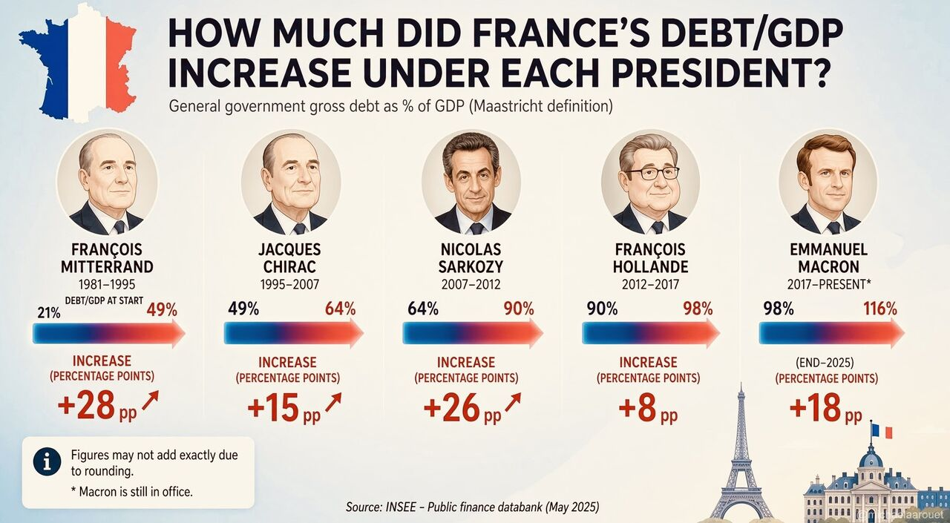

Source : Michel A. Arouet, INSEE

Graphique n° 4 : Le problème budgétaire de la France devient un problème de bénéfices pour les entreprises

Mercredi, l’action Carrefour aurait chuté de plus de 13 % après une révision à la baisse de ses prévisions, le groupe avertissant que les pillages et les perturbations dans ses magasins pourraient lui coûter entre 80 et 200 millions d’euros de résultat opérationnel.

Mais les dégâts ne se limitent pas aux supermarchés.
Une dette proche de 119 % du PIB.
Un déficit supérieur à 5 %.
Des dépenses publiques d’environ 57 % du PIB.

Ajoutez à cela des troubles qui entament la confiance, perturbent les entreprises et menacent les recettes fiscales.

Le cercle vicieux se resserre :
→ Des déficits persistants exigent davantage d’emprunts.
→ La hausse des taux alourdit la charge d’intérêts.
→ La faiblesse de la croissance complique l’assainissement.
→ Les résistances politiques rendent les réformes plus difficiles.

La France ne se dirige pas inévitablement vers une crise de la dette. Mais repousser les décisions difficiles ne fait qu’en alourdir le coût final.

Le risque pour l’Europe ? Un choc budgétaire français mettrait la zone euro à l’épreuve à une échelle que la Grèce n’a jamais pu atteindre.

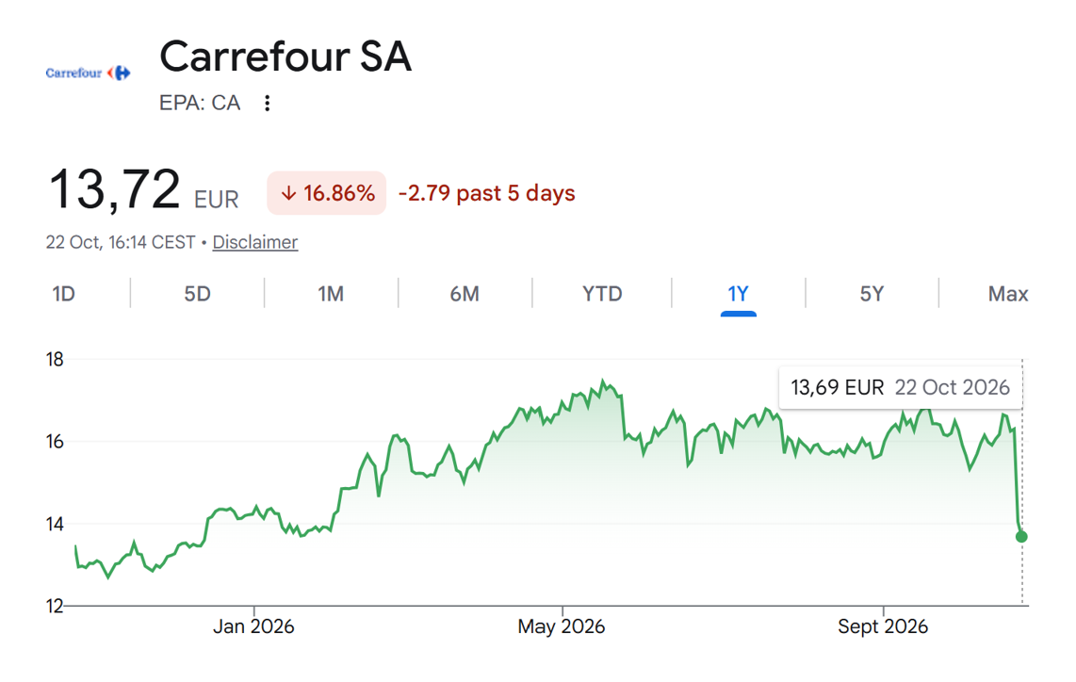

Source : Michel A. Arouet

Graphique n° 5 : L’univers Musk

Un graphique inspiré de Bloomberg qui montre à quel point les entreprises d’Elon Musk sont imbriquées.



Source : Banque Syz

Graphique n° 6 : Le marché immobilier européen s’est inversé

Voici l’évolution sur 3 ans, en €/m², pour une sélection de villes du nord et du sud de l’Europe.

Luxembourg −11 %
Paris −4 %
Londres −2 %
Vienne −2 %

Côte monténégrine +79 %
Sofia +64 %
Malaga +59 %
Alicante +48 %
Zagreb +44 %

Alors que le « vieux » marché européen s’est stabilisé, les villes plus abordables connaissent une croissance rapide.

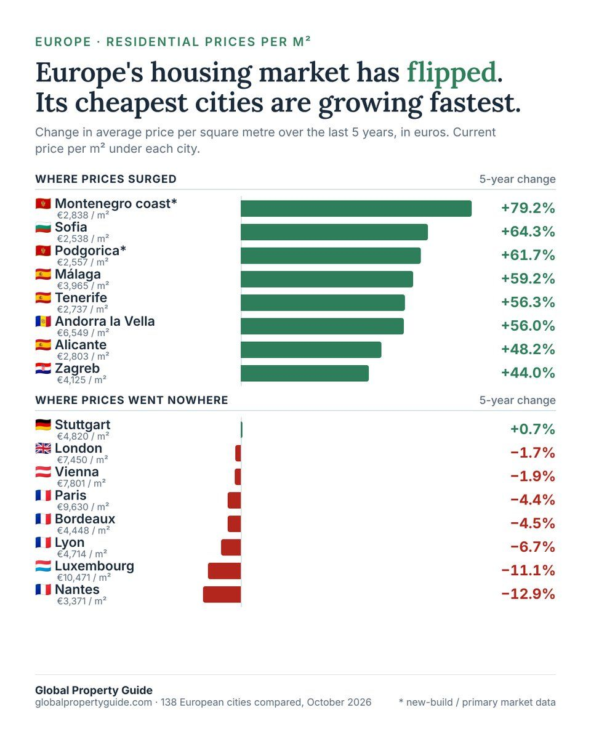

Source : Global Property Guide sur X

Graphique n° 7 : Le taux de réussite à l’examen final du CFA reste INFÉRIEUR à sa moyenne décennale

Katherine Doherty, de Bloomberg : « Le taux de réussite au troisième et dernier niveau de l’examen du CFA a reculé lors de la dernière session, restant inférieur à sa moyenne sur dix ans.

En août, 47 % des candidats ont réussi l’épreuve du niveau III, contre un taux de réussite de 50 % en février comme en août de l’an dernier, a indiqué mardi le CFA Institute. C’est en dessous du taux de réussite moyen de 50 % des dix dernières années, qui n’a plus été dépassé depuis 2020. »

L’institut continue de constater que les candidats qui reportent leur examen ont beaucoup moins de chances de réussir. Ceux qui se présentaient pour la première fois ont obtenu un taux de réussite nettement supérieur à la moyenne du niveau final, à 56 %, tandis que ceux ayant reporté au moins une fois affichaient un taux de 31 %, selon l’institut.L’institut continue de constater que les candidats qui reportent leur examen ont beaucoup moins de chances de réussir. Ceux qui se présentaient pour la première fois ont obtenu un taux de réussite nettement supérieur à la moyenne du niveau final, à 56 %, tandis que ceux ayant reporté au moins une fois affichaient un taux de 31 %, selon l’institut.

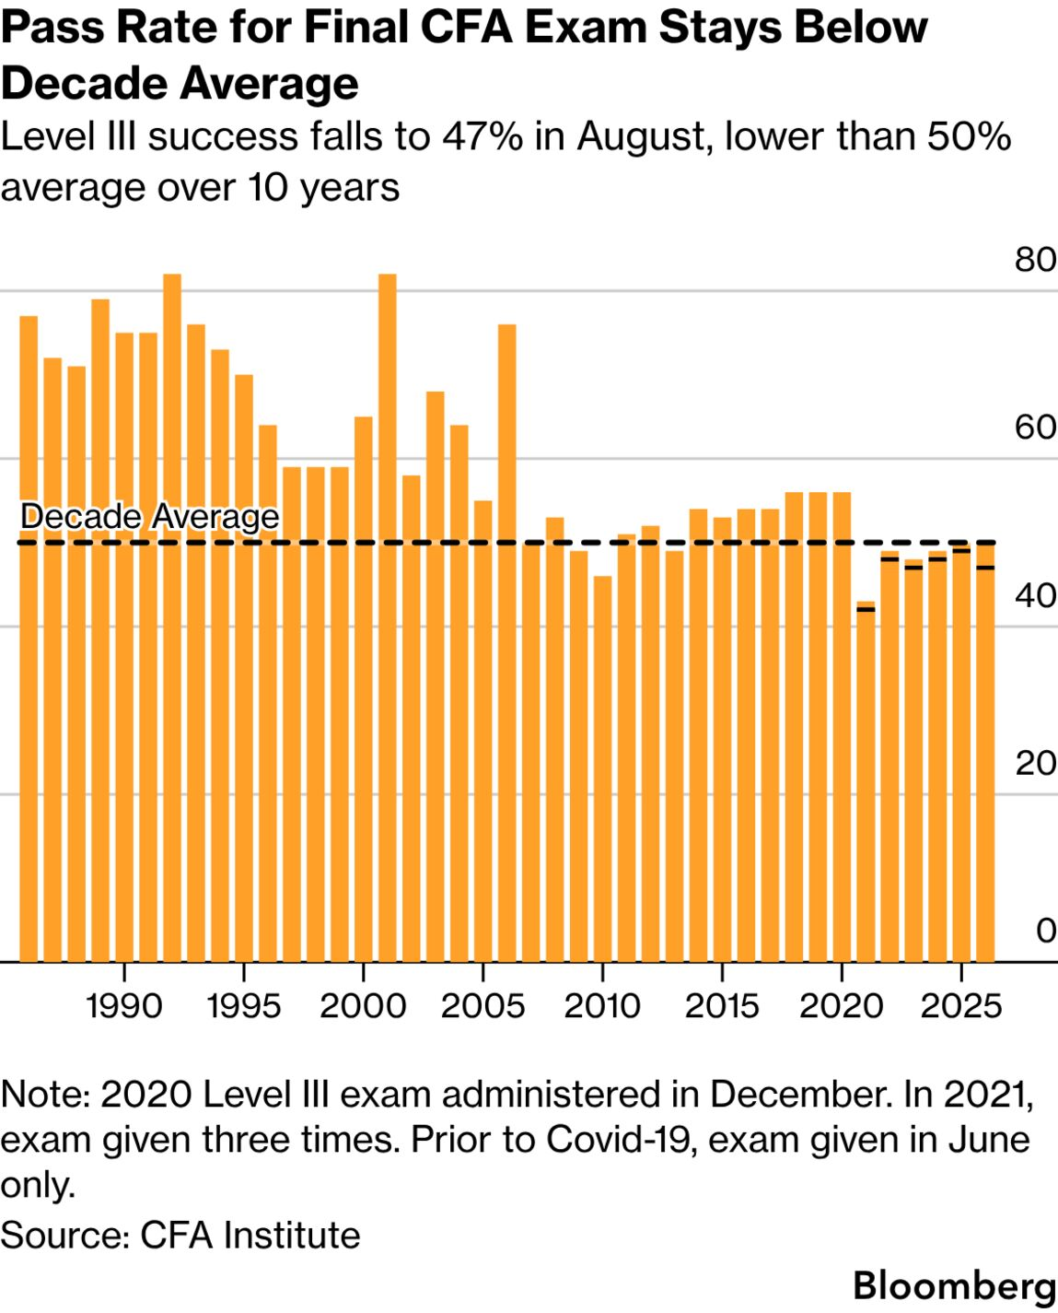

Source : Bloomberg, Harald Berlinicke, CFA 🍵

